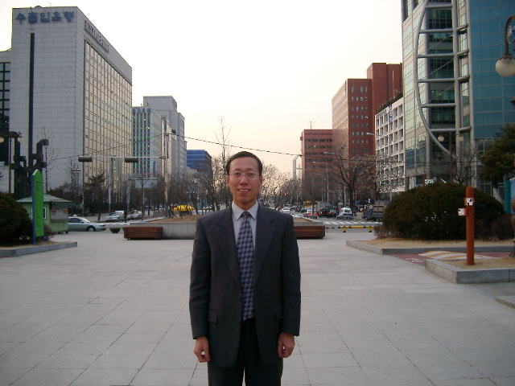
伍争荣，男，1965年7月生。浙江兰溪人。
管理学教授，人力资源管理方向硕士生导师。已培养研究生20多位（含MBA）。
现任浙江工商大学人事处副处长，浙江省人力资源社会保障学会理事。
发表论文20多篇，参加过国家自然科学基金、国家社科基金、省自然科学基金、省社科基金课题研究（均排名第二），获浙江省哲学社会科学优秀成果突出学术贡献奖（排名第二）。
主持十多家企业的人力资源管理咨询课题，有丰富的人力资源管理经验。
现主要研究方向：公共部门人力资源管理、薪酬管理、绩效管理、就业歧视、事业单位人事管理体制改革。
email：wzr0711@163.com

